lab-07

Арифметические операции в NASM

Владимир Андреевич Баранов

Содержание

# 1 Цель работы

Целью работы является освоение арифметических инструкций языка ассемблера NASM.

# 2 Выполнение лабораторной работы

1. Создаю каталог для программ лабораторной работы 7, перехожу в него и создаю файл lab7-1.asm (рис. 1).

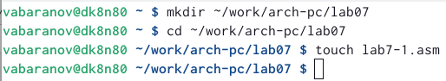

Рис. 1: Создание файла.

1. Для корректной работы программы подключаемый файл in_out.asm копирую в каталог ~/work/arch-pc/lab07 (рис. 2).

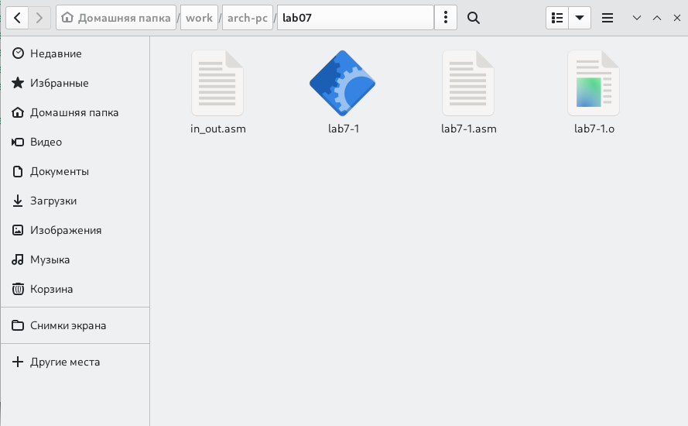

Рис. 2: Копирование файла.

1. Создаю исполняемый файл и запускаю его (рис. 3).

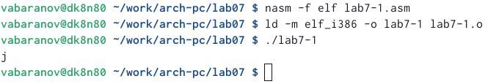

Рис. 3: Исполнение программы.

1. Изменяю текст программы из листинга 1, cоздаю исполняемый файл и запускаю его (рис. 4).

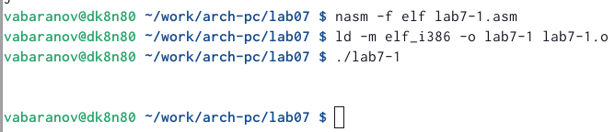

Рис. 4: Запуск измененной программы.

1. Создаю файл lab7-2.asm в каталоге ~/work/arch-pc/lab07 и запускаю его (рис. 5).

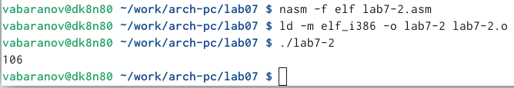

Рис. 5: Исполнение программы.

1. Изменяю текст программы из листинга 2, cоздаю исполняемый файл и запускаю его рис. 6).

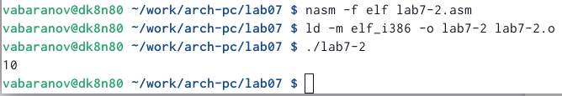

Рис. 6: Запуск измененной программы.

Разница между функциями в том, что iprint просто выводит сообщение на экран, а iprintLF добавляет к этому переход на новую строку.

1. Создаю файл lab7-3.asm в каталоге ~/work/arch-pc/lab07 и запуская его (рис. 7).

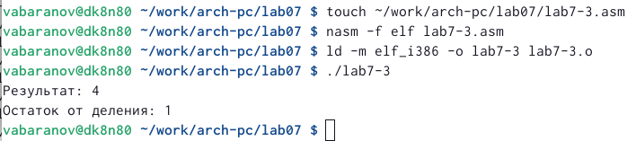

Рис. 7: Создание файла и исполнение программы.

1. Изменяю текст программы для вычисления выражения 𝑓(𝑥) = (4 ∗ 6 + 2)/5, создаю исполняемый файл и запускаю его (рис. 8).

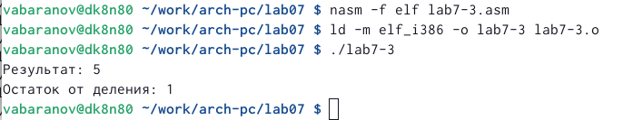

Рис. 8: Исполнение программы.

1. Создаю файл variant.asm в каталоге ~/work/arch-pc/lab07 и ввожу в этот файл текст программы из листинга 7.4. Создаю исполняемый файл, запускаю его и вывожу номер варианта на экран (рис. 9).

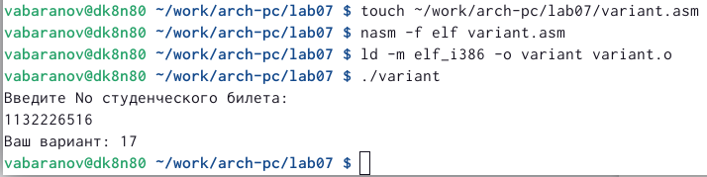

Рис. 9: Вычисление номера варианта.

Вопросы:

1)Какие строки листинга 7.4 отвечают за вывод на экран сообщения ‘Ваш вариант:’? mov eax,msg call sprintLF . 2) Для чего используется следующие инструкции? nasm mov ecx, x mov edx, 80 call sread Эти инструкции используются для ввода переменной Х с клавиатуры и сохранения введенных данных. 3) Для чего используется инструкция “call atoi”? Эта инструкция используется для преобразования Кода переменной ASCII в число. 4) Какие строки листинга 7.4 отвечают за вычисления варианта? mov ebx,20 div ebx inc edx . 5)В какой регистр записывается остаток от деления при выполнении инструкции “div ebx”? В регистре ebx. 6) Для чего используется инструкция “inc edx”? Для увеличения значения edx на 1. 7)Какие строки листинга 7.4 отвечают за вывод на экран результата вычислений? mov eax,edx call iprintLF.

Самостоятельная работа

В результате работы программы variant.asm получаю вариант №17. Создаю файл с именем lab7-5.asm, пишу там программу для вычисления значения выражения 18(x+1)/6 (рис. 10).

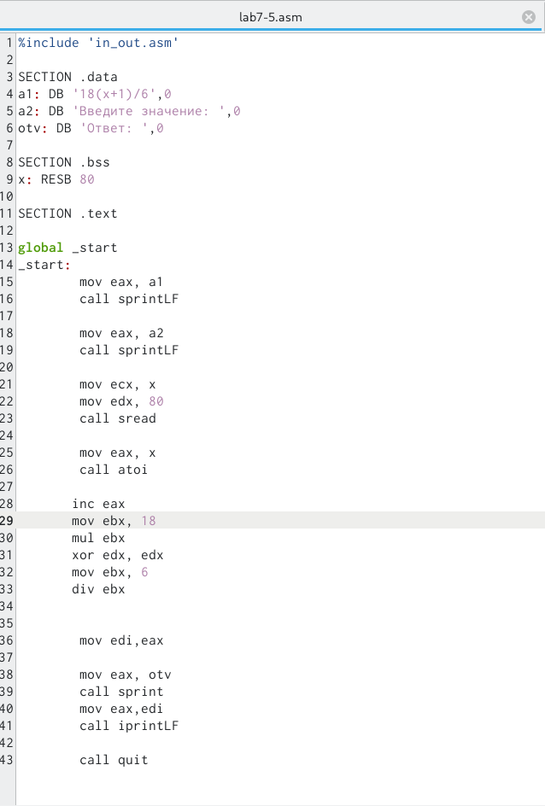

Рис. 10: Программа.

Далее запускаю файл. Подставляю заданные значения х, сверяю полученные результаты с вычисленными аналитически (рис. 11).

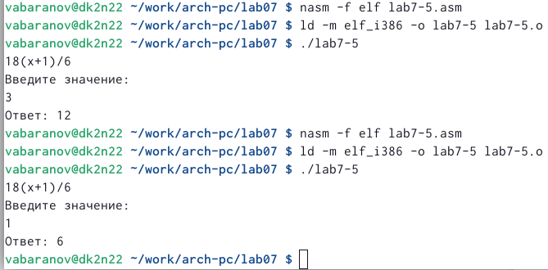

Рис. 11: Вычисление.

# 3 Выводы

В ходе данной лабараторной работы я освоил арифметические инструкции языка ассемблера NASM.